INSTITUTO FEDERAL DO PARANÁ

Mylena tais da silva

Vitor Camargo dos santos

IMPLEMENTAÇÃO DE UM WEBSITE DE AUXÍLIO AO CUIDADO DE PLANTAS

Ponta grossa

2024

Mylena tais da silva

Vitor camargo dos Santos

IMPLEMENTAÇÃO DE UM WEBSITE DE AUXÍLIO ao CUIDADO DE PLANTAS

**IMPLEMENTATION OF WEBSITE TO HELP CARE FOR PLANTS**

Pré-Projeto apresentado ao componente curricular Projeto e Desenvolvimento de Sistemas, do curso Técnico em Informática Integrado ao Ensino Médio do Instituto Federal do Paraná (IFPR), como requisito parcial para a obtenção do título de Técnico em Informática.

Orientador(a): Prof. Dr. João Henrique Berssanette.

Coorientador(a): Jessé Murilo Costa.

Ponta grossa

2024

**FOLHA DE APROVAÇÃO**

Mylena tais da silva

Vitor Camargo dos Santos

IMPLEMENTAÇÃO DE UM WEBSITE DE AUXÍLIO ao CUIDADO DE PLANTAS

O presente trabalho em nível de graduação foi avaliado e aprovado por banca examinadora composta pelos seguintes membros:

Nome completo e por extenso do Membro 1 (de acordo com o Currículo Lattes)

Titulação (Especialização, Mestrado, Doutorado)

Nome completo e por extenso da instituição a qual possui vínculo

Nome completo e por extenso do Membro 2 (de acordo com o Currículo Lattes)

Titulação (Especialização, Mestrado, Doutorado)

Nome completo e por extenso da instituição a qual possui vínculo

Nome completo e por extenso do Membro 3 (de acordo com o Currículo Lattes)

Titulação (Especialização, Mestrado, Doutorado)

Nome completo e por extenso da instituição a qual possui vínculo

Certificamos que esta é a versão original e final do Projeto que foi julgado adequado para a obtenção do título de Tecnólogo em Análise e Desenvolvimento de Sistemas obtido no curso de Tecnologia em Análise e Desenvolvimento de Sistemas do Instituto Federal do Paraná (IFPR).

Nome completo e por extenso do Professor Orientador (de acordo com o Currículo Lattes)

Professor Orientador

Nome completo e por extenso do Coordenador do Curso (de acordo com o Currículo Lattes) Coordenação do Curso

Local e Data de aprovação: Dia/mês por extenso/ano

Dedicamos este trabalho às nossas famílias, colegas de sala e professores ao longo de todo o curso, por todo o apoio, carinho e dedicação, que foram essenciais para nossa evolução pessoal, educacional e profissional.

AGRADECIMENTOS

Reconhecemos que é impossível citar nominalmente todas as pessoas que fazem parte deste momento especial em nossas vidas. Entretanto, expressamos primeiramente nossa gratidão a Deus, por nos permitir alcançar esta etapa tão significativa.

Agradecemos, em especial, ao nosso orientador, Prof. Dr. João Henrique Berssanette, e ao coorientador, Prof. Jessé Murilo Costa, por sua paciência, dedicação e orientação ao longo desta trajetória tão desafiadora e esperada.

Estendemos nossa gratidão aos colegas de sala, que perseveraram e não desistiram do curso, e aos nossos familiares, cujo apoio constante foi fundamental para que não desistíssemos. Por fim, agradecemos a todos que, de alguma forma, contribuíram para a realização desta pesquisa.

Se você não cuidar do seu jardim, alguém roubará sua flor ou ela irá murchar... Só percebemos a beleza do que está perto da gente quando ela não se faz presente. Deve ser por isso que existem tantas pessoas sem nada a cultivar, ou por falta de paciência para ver o crescimento ou por falta de zelo. Só não esqueça, possuímos aquilo que cuidamos.

(FIGUEIREDO; JORDANIA).

RESUMO

Este projeto aborda a implementação de um website voltado ao auxílio no cuidado de plantas domésticas. O público-alvo são pessoas que desejam cultivar plantas em casa, mas que possuem pouco ou nenhum conhecimento prévio sobre plantio em ambientes internos. A relevância deste trabalho fundamenta-se nos benefícios proporcionados pelo cultivo e cuidado com plantas, como o alívio do estresse, a redução de dificuldades sociais e emocionais e a diminuição da incidência de depressão. Com a criação do website, busca-se contribuir para um melhor acesso a informações sobre o tema, promovendo esses benefícios. O website proposto tem como objetivo atender às necessidades específicas de cultivadores de plantas caseiras, oferecendo funcionalidades como: dicas de cuidado para espécies específicas, uma seção para gerenciar as plantas favoritas dos usuários, facilitando o acesso às informações, e uma aba de blog, destinada à troca de ideias e experiências entre os usuários. Para o desenvolvimento do sistema, optou-se por uma abordagem que prioriza a reutilização de código, utilizando partes de sites já existentes. Como plataforma de desenvolvimento, foi escolhido o CMS (*Content Management System*) WordPress, devido à sua flexibilidade e ampla gama de recursos, como temas e plugins, que permitem uma construção eficiente e ágil do projeto, dispensando a necessidade de programar tudo do zero. As informações técnicas contidas no site serão coletadas a partir de prompts de inteligência artificial e de pesquisas realizadas na internet, com o auxílio do coorientador e professor de biologia, professor Jessé Murilo Costa. Essas informações serão organizadas em um banco de dados integrado ao sistema, permitindo um processo de desenvolvimento mais dinâmico e um produto final que atende de forma eficaz às necessidades dos usuários. Além disso, o conteúdo técnico sobre plantio e manutenção de plantas auxiliará os usuários, proporcionando benefícios à saúde e contribuindo para mitigar problemas decorrentes da pandemia de COVID-19. A inovação do sistema está em sua interface simples, rápida e interativa, acessível em qualquer dispositivo conectado à internet, garantindo flexibilidade no uso e acesso imediato às informações disponibilizadas. O sistema também permite o compartilhamento de experiências por meio de comentários no site, promovendo a interação entre os usuários. Essas funcionalidades são fundamentais para garantir o sucesso funcional do website e para assegurar que ele atenda às expectativas de seus usuários.

**Palavras-chave**: desenvolvimento website; wordpress; cultivo de plantas.

ABSTRACT

This project deals with the implementation of a website aimed at helping people care for houseplants. The target audience is people who want to grow plants at home, but who have little or no previous knowledge of indoor planting. The relevance of this work is based on the benefits provided by growing and caring for plants, such as relieving stress, reducing social and emotional difficulties and reducing the incidence of depression. With the creation of the website, the aim is to contribute to better access to information on the subject, promoting these benefits. The proposed website aims to meet the specific needs of houseplant growers, offering features such as: care tips for specific species, a section to manage users' favorite plants, facilitating access to information, and a blog tab, aimed at exchanging ideas and experiences between users. The system was developed using an approach that prioritizes the reuse of code, using parts of existing websites. The CMS (*Content Management System*) WordPress was chosen as the development platform due to its flexibility and wide range of resources, such as themes and plugins, which allow the project to be built efficiently and quickly, eliminating the need to program everything from scratch. The technical information contained on the site will be collected from artificial intelligence prompts and research carried out on the internet, with the help of co-supervisor and biology professor Jessé Murilo Costa. This information will be organized in a database integrated into the system, allowing for a more dynamic development process and a final product that effectively meets users' needs. In addition, technical content on planting and plant maintenance will help users, providing health benefits and helping to mitigate problems arising from the COVID-19 pandemic. The system's innovation lies in its simple, fast and interactive interface, accessible on any device connected to the internet, ensuring flexibility of use and immediate access to the information provided. The system also allows people to share their experiences through comments on the site, promoting interaction between users. These functionalities are essential to guarantee the functional success of the website and to ensure that it meets the expectations of its users.

**Keywords**: website development; wordpress; plant cultivation.

LISTA DE ILUSTRAÇÕES

**Figura 1 - Arquitetura do sistema ........................................................................ 21**

**Figura 2 – Diagrama use case .............................................................................. 31**

**Figura 3 - Diagrama de atividades ....................................................................... 32**

LISTA DE TABELAS

**Tabela 1 - Requisitos funcionais ....................................................................... 24**

**Tabela 2 - Requisitos não funcionais ............................................................... 25**

**Tabela 3 - Requisitos principais ........................................................................ 26**

**Tabela 4 - Modelagem de casos de uso ........................................................... 27**

LISTA DE ABREVIATURAS E SIGLAS

|  |  |
| --- | --- |
| CMS | Content Management System (Sistema para Gerenciamento de Conteúdo) |
| CSS | Cascating Style Sheets (Folha de Estilo em Cascata) |
| HTML | Linguagem de Marcação de Hipertexto |
| IFPR | Instituto Federal do Paraná |
| MVC | Model-View-Controller |
| PHP | Hypertext Preprocessor (Pré-Processador de Hipertexto) |
| UI  UML  UX | Interface do Usuário  Linguagem de Modelagem Unificada  Experiência do Usuário |

SUMÁRIO

AGRADECIMENTOS 4

RESUMO 6

ABSTRACT 7

LISTA DE ILUSTRAÇÕES 8

LISTA DE TABELAS 9

LISTA DE ABREVIATURAS E SIGLAS 10

SUMÁRIO 11

1 INTRODUÇÃO 11

1.1 Problema 12

1.2 Objetivos 12

1.2.1 Geral 13

1.2.2 Específicos: 13

1.3 Justificativa 13

1.4 Organização do trabalho 13

2 FUNDAMENTAÇÃO TEÓRICA 14

2.1 Desenvolvimento website 14

2.2 Cultivo de plantas 14

2.3 Princípios de Usabilidade e Experiência do Usuário 15

2.4 Sistemas Existentes/ Trabalhos Correlatos 15

3 METODOLOGIA/ MATERIAIS E MÉTODOS 16

3.1 Abordagem de Desenvolvimento 16

3.2 Ferramentas e Tecnologias 17

3.3 Arquitetura do Sistema 17

4 DESENVOLVIMENTO DO SISTEMA 18

4.1 Descrição do Projeto 19

4.2 Análise do sistema 19

4.2.1 Levantamento de requisitos 20

4.2.2 Requisitos Funcionais 20

4.2.3 Requisitos não funcionais 21

4.2.4 Requisitos principais 22

4.2.5 Modelagem de Casos de Uso 23

4.2.6 Diagrama de Use case 26

4.2.7 Diagrama de Atividades 27

5 Resultados 28

5.1 Apresentação do Sistema 28

5.2 Etapas do projeto 30

6 Conclusão 42

6.1 Dificuldade e Limitações 43

6.2 Trabalhos Futuros 43

Referências 44

1. INTRODUÇÃO

Cuidar de plantas nem sempre é uma tarefa simples, pois exige conhecimento sobre aspectos como a frequência e a forma correta de rega, o tempo ideal de exposição ao sol, o tipo de solo mais adequado para cada espécie, entre outros cuidados específicos. Além disso, encontrar informações precisas e confiáveis na internet pode ser um desafio. De acordo com uma pesquisa realizada pelo **Censo** **QuintoAndar de Moradia** e o **Datafolha**, divulgada pelo site **Casa e Jardim**, 69% das pessoas afirmam gostar de cultivar plantas em suas casas, e 57% destacam o prazer em decorar seus lares com flores. A preferência pelo cultivo de plantas é mais expressiva entre pessoas com mais de 60 anos e, durante a pandemia, esse hábito registrou um aumento de 37%. Essa prática, além de ser uma atividade prazerosa, traz diversos benefícios para pessoas de todas as idades, como o alívio do estresse, a redução de dificuldades sociais e emocionais e a diminuição da incidência de depressão.

Entretanto, muitas pessoas que estão iniciando no cuidado com plantas enfrentam dificuldades em compreender e aplicar os cuidados necessários. Como consequência, podem sentir-se desmotivadas e acabar abandonando essa prática. O presente projeto tem como objetivo auxiliar e orientar essas pessoas, oferecendo informações práticas e acessíveis para superar as dificuldades iniciais. Dessa forma, busca-se incentivar o cultivo de plantas, ampliando o conhecimento dos interessados e promovendo os benefícios dessa atividade para um público ainda maior.

## Problema

Na contemporaneidade, especialmente com o advento da pandemia de COVID-19, muitas pessoas passaram a adotar a prática de cuidar de plantas em suas próprias casas, o que gerou um crescente interesse por conhecimento relacionado ao plantio doméstico. No entanto, uma das principais dificuldades enfrentadas por esses indivíduos é a obtenção de informações confiáveis e de fácil acesso sobre os cuidados necessários para o cultivo de plantas.

Diante disso, considerando o interesse de muitas pessoas em iniciar ou continuar essa prática, a implementação de um sistema que facilite o acesso a esse tipo de conhecimento revela-se uma solução relevante e útil, capaz de incentivar o cultivo doméstico e contribuir para os benefícios associados a essa atividade.

## Objetivos

### Geral

O objetivo principal deste trabalho é desenvolver um sistema de auxílio para o cuidado de plantas, direcionado a atender às necessidades específicas de pessoas que cultivam plantas em casa, facilitando o acesso a informações relevantes sobre o tema.

### Específicos:

* + Identificar os requisitos essenciais do sistema com base nas principais necessidades dos cultivadores domésticos.
  + Coletar dados que garantam que o sistema ofereça informações úteis, precisas e confiáveis sobre as plantas.
  + Projetar e implementar funcionalidades que tornem o sistema funcional, intuitivo e acessível aos usuários.

## Justificativa

A relevância deste trabalho está na sua contribuição estratégica e solidária para o sucesso das pessoas envolvidas na prática de cuidar de plantas. O desenvolvimento de um sistema direcionado a essas necessidades busca facilitar o acesso a informações relevantes e fomentar o interesse nessa atividade.

Justifica-se, ainda, pela crença de que, com o auxílio deste sistema, as pessoas poderão se sentir mais motivadas a incorporar essa prática em sua rotina. Ademais, espera-se que a aplicação proposta promova diversos benefícios ao indivíduo, tanto no âmbito pessoal quanto no bem-estar geral.

## Organização do trabalho

Este trabalho está organizado em seis capítulos, da seguinte forma:

* + No capítulo 2, será apresentada a fundamentação teórica relacionada ao projeto do sistema.
  + No capítulo 3, serão detalhados os procedimentos metodológicos adotados para o desenvolvimento do projeto.
  + No capítulo 4, será descrito o desenvolvimento do sistema.
  + No capítulo 5, serão apresentados e discutidos os resultados.
  + No capítulo 6, será apresentada a conclusão e as considerações finais do projeto.

1. FUNDAMENTAÇÃO TEÓRICA

Neste capítulo, são apresentados os principais conceitos e teorias que fundamentam o desenvolvimento do sistema de auxílio e cuidado de plantas proposto. A compreensão desses fundamentos é essencial para embasar as escolhas de design, implementação e funcionalidades do sistema.

## Desenvolvimento website

É importante ressaltar que o desenvolvimento de websites é um processo que envolve várias etapas, como design, programação, teste e manutenção. Ele também envolve integração com sistemas e ferramentas, armazenamento de banco de dados, entre outros, com o objetivo de estruturar cada detalhe de uma página da internet. O objetivo final é criar um website que atenda às necessidades do cliente e que seja eficaz na transmissão de informações e/ou venda de produtos e serviços.

Optamos por fazer um website ao invés de um aplicativo, pois além de não ocupar memória no celular, a página web pode ser acessada de qualquer dispositivo (RIBEIRO; BEATRIZ, 2023, p.46). A disponibilidade do acesso ao sistema é essencial para o usuário que vai buscar as informações oferecidas a ele.

No contexto do desenvolvimento do sistema, é crucial adotar metodologias eficientes para garantir a qualidade e agilidade do processo. Diante disso, usamos métodos que facilitem o usuário durante sua pesquisa, dando-lhe a possibilidade de esclarecer suas dúvidas em qualquer lugar que ele esteja, desde que tenha acesso à internet.

## Cultivo de plantas

O ato de cultivar uma planta envolve muitos processos, desde a preparação da terra até o momento da colheita. Isso inclui plantas com finalidade alimentícia e econômica. Essa ação é feita por meio da aplicação de técnicas que auxiliam e priorizam a melhoria da produtividade e a recuperação de nutrientes no solo. Hoje em dia há uma infinidade de opções de plantações: horticultura, floricultura, cafeicultura, fruticultura etc.

Entretanto, apesar de todas essas possibilidades, é totalmente possível ter um cultivo em sua própria casa. Para isso, são necessárias as ferramentas e métodos corretos que se encaixem com o tipo de planta ou muda que você deseja cultivar. As mudas devem ser produzidas em recipientes, como copos plásticos, sacos plásticos, bandejas multicelulares, e estas mudas não podem ser de raízes nuas (RODRIGUES; EDJANE, 2021, P. 9). É necessário ter muito cuidado para as mudas não passar do ponto de transplantio, que não deve exceder o período de emissão definitiva da primeira folha e o início da segunda folha.

## Princípios de Usabilidade e Experiência do Usuário

A usabilidade do sistema desempenha um papel crucial na eficácia e aceitação pelos usuários finais. Autores como Don Norman e Jakob Nielsen estabelecem princípios fundamentais de usabilidade e experiência do usuário (UX), como a visibilidade do sistema, feedback claro e consistência de design. Esses princípios serão aplicados no design da interface do sistema, visando uma experiência intuitiva e satisfatória para os usuários.

## Sistemas Existentes/ Trabalhos Correlatos

Nesta subseção, são analisados sistemas existentes no mercado ou trabalhos correlatos já desenvolvidos, que foram recuperados em uma busca pela internet, utilizando os seguintes parâmetros [cuidado de plantas, sites sobre plantas, sistema sobre cultivo]. A seguir são identificadas as funcionalidades, pontos fortes e fracos dos sistemas recuperados, com o intuito de diferenciar o sistema proposto dos existentes.

* Análise do Sistema A – Nordic Green:
  + Funcionalidades: Dicas de como cuidar de plantas especificas, mostra quais plantas são seguras para seus pets, vendas das plantas e acessórios.
  + Pontos Fortes: Interface intuitiva, design fácil de compreender.
  + Pontos Fracos: Mais voltado pra vendas do que cuidar do seu próprio cultivo.
* Análise do Sistema B - Minhas Plantas:
  + Funcionalidades: Diversas possibilidades de pesquisa, múltiplas opções de hortaliças.
  + Pontos Fortes: Imagens de todas as plantas, disponibilidades de vídeos explicativos, chat pra dúvidas.
  + Pontos Fracos: Vendas ao decorrer do sistema.
* Diferenciação do Sistema Proposto:
  + Funcionalidade única: Aba de cadastro para suas plantas, facilitando acessos as informações.
  + Vantagem Competitiva: Aba de Blog para que os usuários possam trocar ideias.
  + Melhoria: Atribuir mais filtros de separação a respeito dos ambientes que as plantas precisam para serem cultivadas.

1. METODOLOGIA/ MATERIAIS E MÉTODOS

Este capítulo apresenta a abordagem utilizada para planejar, implementar e testar o sistema, além de destacar as ferramentas, tecnologias e materiais empregados durante o processo. A seguir, são detalhadas a abordagem de desenvolvimento, as ferramentas e tecnologias utilizadas, e a arquitetura do sistema, proporcionando uma visão abrangente do processo de criação deste sistema web.

## Abordagem de Desenvolvimento

Para o desenvolvimento do sistema web de cuidado de plantas, foi adotada a abordagem de reuso de software (Pressman e Maxim, 2016), utilizando o sistema CMS Wordpress. O projeto foi dividido em cinco fases: documentação e análise, levantamento de requisitos, criação de escopo, implementação de resultados e realização de testes, que garantiram a eficiência e resolveram eventuais impedimentos.

## Ferramentas e Tecnologias

As principais ferramentas e tecnologias que foram utilizadas no desenvolvimento do sistema são:

* CMS: Wordpress para a construção da interface de usuário e desenvolvimento do website.
* Elementor: plugin utilizado para a construção e personalização das páginas do site por meio de um editor visual intuitivo.
* Ambiente de desenvolvimento: Ambiente do Elementor e ambiente de testes online.

## Arquitetura do Sistema

A arquitetura do sistema adota o modelo cliente-servidor, com uma distinção clara entre frontend e backend. No frontend, a aplicação é estruturada seguindo o padrão de arquitetura de componentes, utilizando JavaScript, HTML e CSS para a construção da interface, com o suporte do CMS Wordpress. Já no backend, a arquitetura segue o padrão MVC (Model-View-Controller), utilizando PHP, com o auxílio do Wordpress, para definir rotas, controladores e modelos de dados. O banco de dados MySQL é empregado para armazenar informações das hortaliças e dos usuários.

**Figura 1 – Arquitetura do sistema**

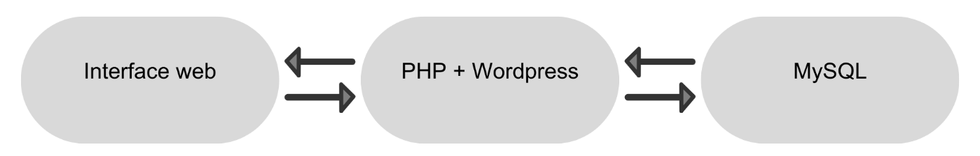

**Fonte: Autoria própria (2024)**

Conforme pode ser observado na Figura 1, a arquitetura do sistema está estruturada da seguinte forma:

Padrão: Cliente-Servidor

Frontend:

* Tecnologia: Javascript, HTML, CSS
* Framework: Wordpress
* Arquitetura: Componentes

Backend:

* Arquitetura: MVC
* Tecnologia: PHP com Wordpress
* Banco de dados: MySQL

Componentes:

* Cliente: Interface web para interação do usuário com o sistema.
* Servidor: Processamento de requisições, acesso ao banco de dados e lógica da aplicação.
* Banco de dados: Armazenamento das informações das hortaliças e dos usuários.

Fluxo de Informação:

1. O cliente envia uma requisição para o servidor.
2. O servidor processa a requisição e recupera os dados do banco de dados.
3. O servidor retorna os dados para o cliente.
4. O cliente apresenta os dados para o usuário.
5. DESENVOLVIMENTO DO SISTEMA

Neste capítulo, detalhamos o processo de criação do website para auxiliar no cultivo de plantas em casa. Serão apresentadas as etapas de descrição do projeto, análise detalhada do sistema, levantamento de requisitos e diagramação e planejamento para garantir a qualidade e eficiência do sistema desenvolvido. Este capítulo oferece uma visão abrangente do trabalho inicial envolvido na construção do site, fornecendo uma compreensão aprimorada sobre o processo de desenvolvimento de websites.

## Descrição do Projeto

Este projeto tem como objetivo o desenvolvimento de um website voltado para o auxílio no cultivo de plantas em casa. O site busca atender às necessidades de pessoas interessadas no cultivo doméstico, oferecendo informações acessíveis e práticas sobre como cuidar de diferentes tipos de plantas, desde plantas alimentícias até ornamentais.

A ideia surgiu a partir de uma pesquisa, na qual foi identificado que muitas pessoas gostariam de cultivar plantas em casa, mas não sabem como começar. Além disso, a prática de cultivar, além de ser um hobby agradável, traz benefícios para o bem-estar e para a saúde emocional do usuário. O site fornecerá conteúdos como dicas de cultivo, manutenção, identificação de espécies e cuidados específicos, além de recursos interativos, como uma aba para registrar as plantas que o usuário está cultivando, proporcionando fácil e melhor acesso a essas informações.

O desenvolvimento será realizado utilizando tecnologias como HTML, CSS, WordPress e Banco de Dados MySQL, com o suporte de frameworks modernos para garantir uma navegação responsiva e intuitiva em dispositivos móveis e desktops. O projeto prioriza a acessibilidade digital e o design inclusivo, permitindo que usuários com diferentes níveis de conhecimento sobre cultivo possam utilizar a plataforma com facilidade.

## Análise do sistema

A análise do sistema é uma etapa fundamental no desenvolvimento de um projeto, pois tem como finalidade estudar, entender e documentar o funcionamento de um sistema ou a maneira como ele deve funcionar. Seu objetivo principal é identificar e detalhar os requisitos, problemas e oportunidades, além de propor soluções para garantir que o sistema atenda adequadamente às necessidades dos usuários.

### Levantamento de requisitos

O levantamento de requisitos foi realizado de forma detalhada e organizada para garantir que nenhuma informação fosse esquecida ou perdida. Para isso, organizamos os requisitos com base nas funcionalidades do sistema, separando-os em requisitos funcionais, não funcionais e principais. A seguir, serão apresentados os requisitos funcionais identificados a partir das entrevistas realizadas com os usuários. Cada requisito será acompanhado de um código identificador, nome e descrição.

### Requisitos Funcionais

|  |
| --- |
| **RF01 - Logar no sistema**  O sistema permitirá que os administradores do site façam login para acessar funcionalidades administrativas com e-mail e senha. |
| **RF02 - Cadastrar administradores**  O sistema permitirá que os administradores do site, visualizem, adicionem, editem e excluam seus dados do cadastro, ID, nome, e-mail e senha. |
| **RF03 - Gerenciar Página Principal**  O administrador pode gerenciar o conteúdo da página inicial do site com ID e Conteúdo. |
| **RF04 - Gerenciar Páginas**  O administrador poderá gerenciar o conteúdo de uma página específica incluindo adição, edição, remoção de postagens e a modificação de configuração da página (ID). |
| **RF05 - Gerenciar Categorias**  O administrador poderá gerenciar as categorias do conteúdo do site, isso inclui a criação, edição, exclusão, e organização de categorias, visando facilitar a navegação e as informações relevantes, ID, Nome e Conteúdo. |
| **RF06 - Gerenciar Postagens**  O administrador poderá gerenciar as postagens, como o blog (ID, Título, Conteúdo, Categoria, Tags, Autor, Data de Publicação e Imagens) e postagem das plantas (ID, Nome, Categoria, Descrição, texto, Imagens). |
| **RF07 - Gerenciar Conteúdo de Pesquisa**  O administrador poderá gerenciar informações que serão utilizadas pelos usuários para realizar pesquisas no site. Essas informações podem incluir dicas, dúvidas, ou quaisquer dados relevantes para pesquisa dos usuários, ID, Título, Descrição, Categoria e Imagens. |
| **RF08 - Visualizar Páginas e Postagens**  O usuário poderá visualizar as páginas e postagens do site (ID, texto). |
| **RF09 - Gerenciar Galeria de Imagens**  O administrador poderá gerenciar imagens relacionadas às postagens (ID, Url e Descrição). |
| **RF10 - Compartilhar Postagens**  Os usuários poderão compartilhar postagens (ID, Título, Texto, Imagem). |

### Requisitos não funcionais

Os requisitos não funcionais são essenciais para assegurar que o site proporcione uma experiência de usuário excelente, seja seguro, eficiente e intuitivo. A seguir, serão apresentados os principais requisitos não funcionais identificados durante o levantamento de requisitos.

|  |
| --- |
| **RNF01 - Desempenho**  O sistema deve carregar as páginas em no mínimo 3 segundos. |
| **RNF02 - Usabilidade**  A interface do usuário deve ser fácil e intuitiva. As navegações em diferentes seções do sistema irão ser claras e fáceis. |
| **RNF03 - Segurança**  O sistema deve ser protegido contra-ataques de injeção de SQL e XSS. |
| **RNF04 - Confiabilidade**  O sistema deve ter um tempo de atividade de 99.9%. |
| **RNF05 - Dispositivos**  O sistema pode ser acessado por qualquer dispositivo móvel com acesso a internet. |

### Requisitos principais

Requisitos principais são as características e funcionalidades essenciais que um sistema precisa atender para cumprir seus objetivos. Eles representam as demandas fundamentais que devem ser atendidas para que o resultado final seja bem-sucedido. A seguir, serão apresentados os requisitos principais identificados durante o levantamento de requisitos.

|  |
| --- |
| **RP01 - Cadastrar administradores**  O sistema permitirá que os administradores do site, visualizem, adicionem, editem e excluam seus dados do cadastro, ID, nome, e-mail e senha. |
| **RP02 - Logar no sistema**  O sistema permitirá que os administradores do site façam login para acessar funcionalidades administrativas com e-mail e senha. |
| **RP03 - Gerenciar Página Principal**  O administrador pode gerenciar o conteúdo da página inicial do site com ID e Conteúdo. |
| **RP04 - Gerenciar Galeria de Imagens**  O administrador poderá gerenciar imagens relacionadas às postagens (ID, Url e Descrição). |
| **RP05 - Gerenciar Páginas**  O administrador poderá gerenciar o conteúdo de uma página específica incluindo adição, edição, remoção de postagens e a modificação de configuração da página (ID). |
| **RP06 - Gerenciar Categorias**  O administrador poderá gerenciar as categorias do conteúdo do site, isso inclui a criação, edição, exclusão, e organização de categorias, visando facilitar a navegação e as informações relevantes, ID, Nome e Conteúdo. |
| **RF07 - Gerenciar Postagens**  O administrador poderá gerenciar as postagens, como o blog (ID, Título, Conteúdo, Categoria, Tags, Autor, Data de Publicação e Imagens) e postagem das plantas (ID, Nome, Categoria, Descrição, texto, Imagens). |
| **RF08 - Gerenciar Conteúdo de Pesquisa**  O administrador poderá gerenciar informações que serão utilizadas pelos usuários para realizar pesquisas no site. Essas informações podem incluir dicas, dúvidas, ou quaisquer dados relevantes para pesquisa dos usuários, ID, Título, Descrição, Categoria e Imagens. |

### Modelagem de Casos de Uso

Uma lista de use cases é um conjunto de informações que descreve as interações esperadas entre usuários e um sistema. Cada use case representa uma funcionalidade específica que o sistema deve ser capaz de realizar para atender às necessidades do usuário ou de outro sistema. Cada um possui um código identificador, um nome, uma descrição, um evento, prioridade e dependência.

Lista de use case:

|  |  |  |  |  |  |
| --- | --- | --- | --- | --- | --- |
| **ID** | **Caso de uso** | **Descrição** | **Evento** | **Prioridade** | **Dependente** |
| **RF 01** | Login | O sistema permitirá que os administradores do site façam login para acessar funcionalidades administrativas com e-mail e senha. | O administrador solicita fazer login ao sistema. | Alta |  |
| **RF 02** | Cadastro de Administradores | O sistema permitirá que os administradores do site, visualizem, adicionem, editem e excluam seus dados do cadastro, ID, nome, e-mail e senha. | Os desenvolvedores permitem o cadastro de novos administradores no site. Os administradores solicitam e adicionam seus dados para efetuar cadastro. | Alta |  |
| **RF 03** | Gerenciamento da Página  Principal | O administrador pode gerenciar o conteúdo da página inicial do site com ID e Conteúdo. | O administrador solicita, adiciona, edita, exclui ou visualiza o conteúdo da página inicial. | Alta | O administrador deve estar autenticado no sistema. |
| **RF 04** | Gerenciamento das Páginas | O administrador poderá gerenciar o conteúdo de uma página específica incluindo adição, edição, remoção de postagens e a modificação de configuração da página (ID). | O administrador solicita, adiciona, edita, exclui ou visualiza o conteúdo de uma página específica. | Alta | O administrador deve estar autenticado no sistema. |
| **RF 05** | Gerenciamento das Categorias | O administrador poderá gerenciar as categorias do conteúdo do site, isso inclui a criação, edição, exclusão, e organização de categorias, visando facilitar a navegação e as informações relevantes, ID, Nome e Conteúdo. | O administrador solicita, adiciona, edita, exclui ou visualiza as categorias do conteúdo. | Alta | O administrador deve estar autenticado no sistema. |
| **RF 06** | Gerenciamento das Postagens | O administrador poderá gerenciar as postagens, como o blog (ID, Título, Conteúdo, Categoria, Tags, Autor, Data de Publicação e Imagens) e postagens das plantas (ID, Nome, Categoria, Descrição, texto, Imagens). | O administrador solicita, adiciona, edita, exclui ou visualiza as postagens (blog ou produto) do site. | Alta | O administrador deve estar autenticado no sistema. |
| **RF 07** | Gerenciamento do Conteúdo de Pesquisa | O administrador poderá gerenciar informações que serão utilizadas pelos usuários para realizar pesquisas no site. Essas informações podem incluir dicas, dúvidas, ou quaisquer dados relevantes para pesquisa dos usuários, ID, Título, Descrição, Categoria e Imagens. | O administrador solicita, adiciona, edita, exclui e visualiza as informações que serão utilizadas pelos usuários para realizar as pesquisas. | Alta | O administrador deve estar autenticado no sistema. |
| **RF 08** | Visualização das Páginas e Postagens | O usuário poderá visualizar as páginas e postagens do site (ID, texto). | O usuário autenticado no site pode navegar como preferir entre as páginas do website. | Alta |  |
| **RF 09** | Gerenciamento da Galeria de Imagens | O administrador poderá gerenciar imagens relacionadas às postagens (ID, Url e Descrição). | O administrador adiciona, edita, exclui ou visualiza as imagens relacionadas às postagens. | Média | O administrador deve estar autenticado no sistema. |
| **RF 10** | Compartilhar Postagens | Os usuários poderão compartilhar postagens (ID, Título, Texto, Imagem). | O usuário compartilha postagens. | Média |  |

### Diagrama de Use case

Na UML (Linguagem de Modelagem Unificada), o diagrama de use case ilustra as interações que os usuários podem ter com o sistema. Nesse contexto, o diagrama é composto pelos seguintes principais componentes: atores, sistema e ações.

**Figura 2 – Diagrama de use case**

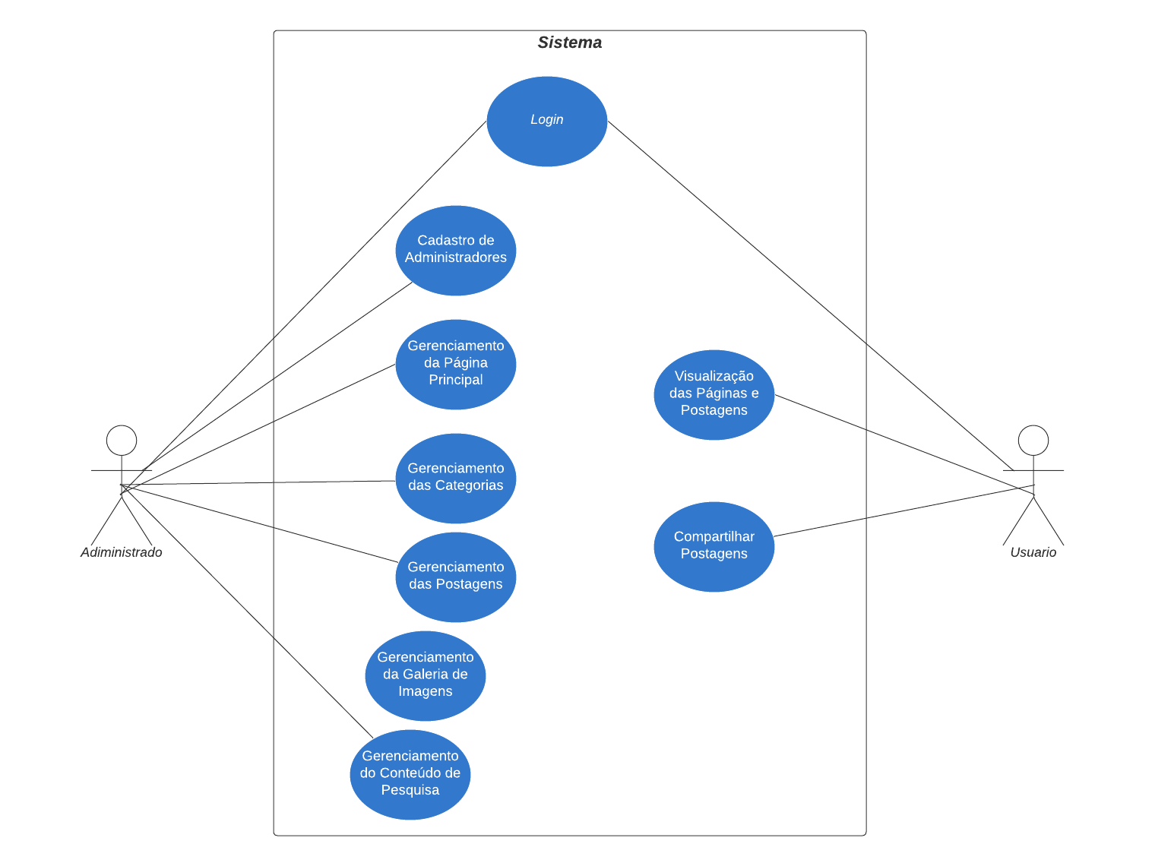

**Fonte: Autoria própria (2024)**

### Diagrama de Atividades

O diagrama de atividades mostra os processos do sistema, suas ações, subprocessos e decisões que constituem uma atividade maior. Este diagrama é frequentemente utilizado para planejar, implementar e gerenciar.

**Figura 3 – Diagrama de atividades**

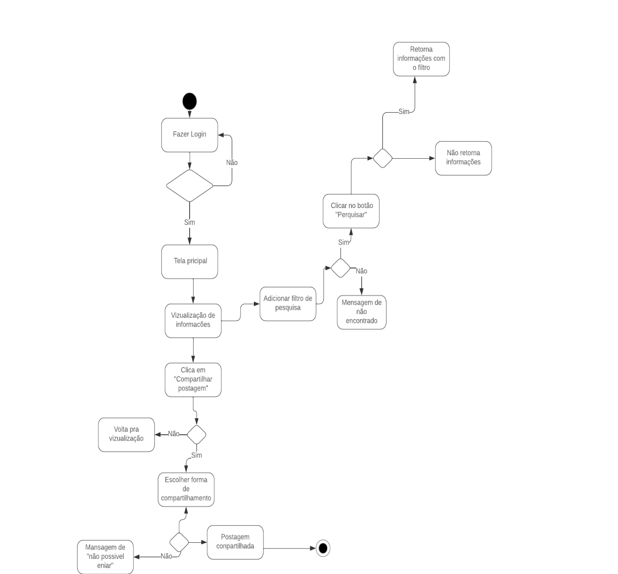

**Fonte: Autoria própria (2024)**

1. Resultados

Este capítulo apresenta os principais resultados obtidos ao longo do desenvolvimento do projeto. Os dados e análises são expostos de forma clara, com o objetivo de avaliar o alcance dos objetivos propostos e demonstrar a eficácia do sistema desenvolvido, descrevendo detalhadamente o processo de realização do projeto.

## Apresentação do Sistema

O sistema de auxílio ao cuidado de plantas foi projetado para oferecer uma plataforma simples e acessível para entusiastas da jardinagem caseira. Através de interfaces claras e intuitivas, os usuários poderão usufruir de funcionalidades como galeria de plantas, espaço para tirar dúvidas e guia de cuidados específicos, com base nas características de cada espécie. Os resultados obtidos incluem um website funcional que auxilia os usuários nos cuidados diários com as plantas, promovendo maior saúde e longevidade para as espécies cuidadas, além de benefícios para a saúde do cultivador. A apresentação do sistema destacará as principais funcionalidades do website, como a marcação de plantas como “favoritas”, o banco de imagens de plantas e as informações sobre plantio e cuidados, evidenciando como o sistema atende aos objetivos propostos e melhora a experiência de cuidado com plantas.

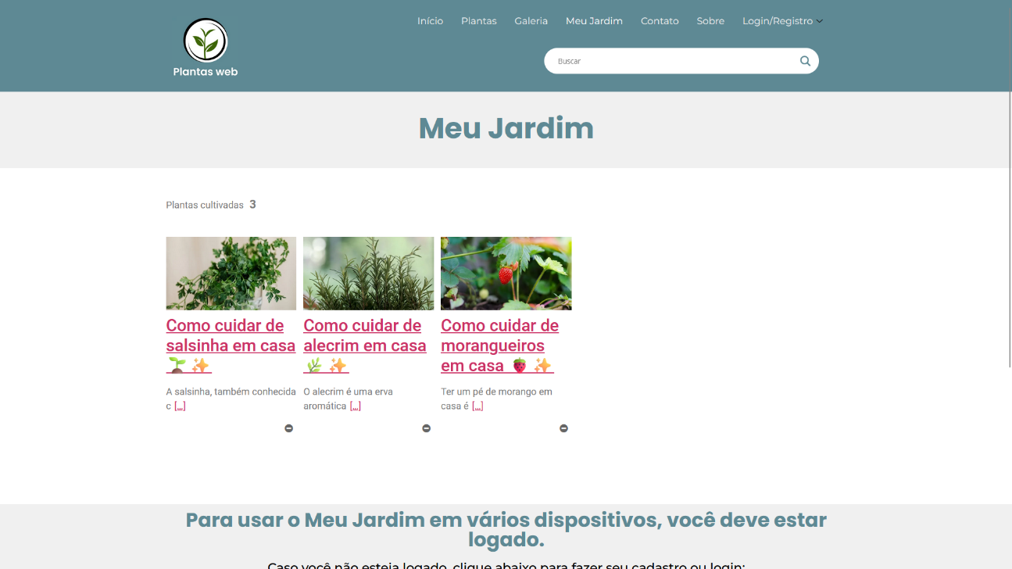**Página ”Meu Jardim”, em que o usuário vê suas plantas favoritas. Fonte: Autoria própria (2024)**

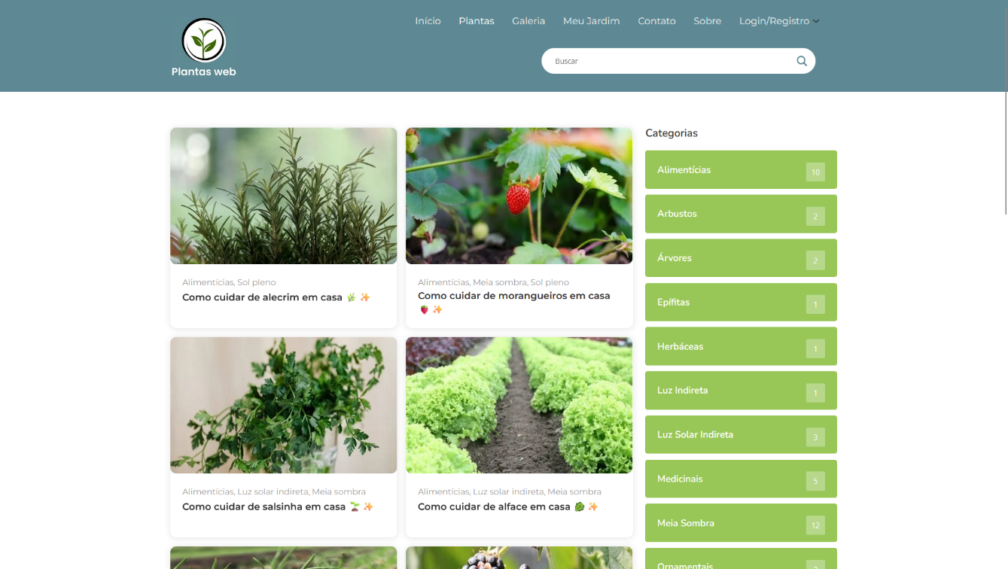

**Página ”Plantas”, local em que o usuário acessa os posts informativos. Fonte: Autoria própria (2024)**

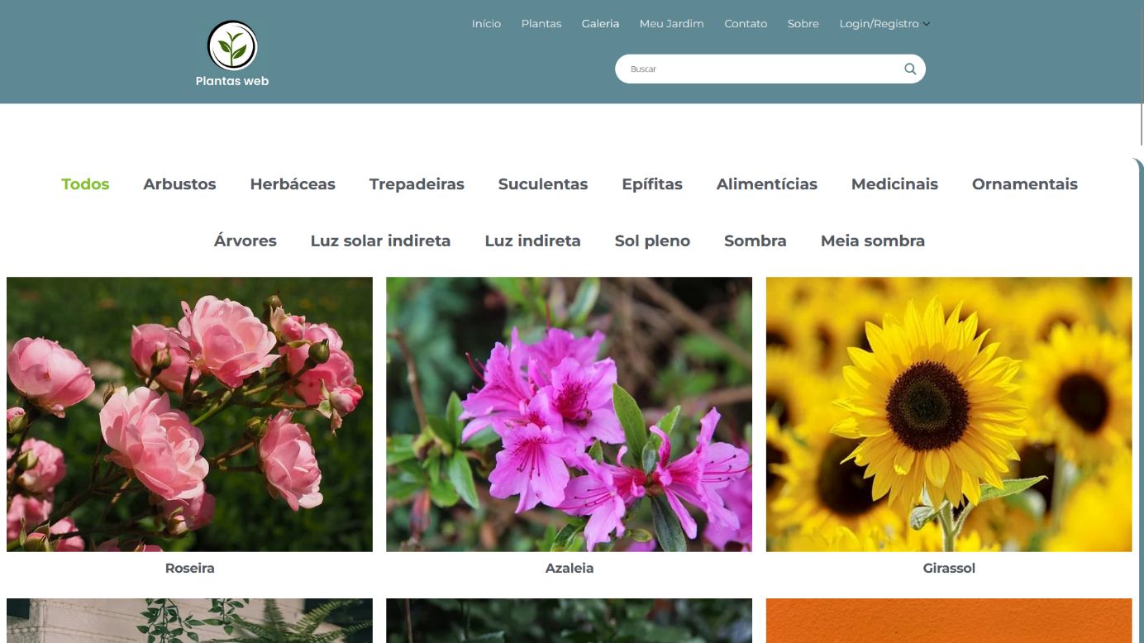**Página ”Galeria”, local em que o usuário acessa o banco de imagens das plantas com informações disponíveis no site. Fonte: Autoria própria (2024)**

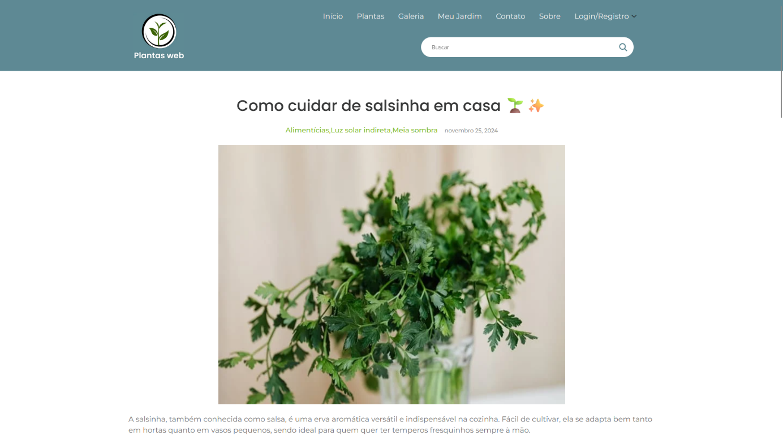**Exemplo de página individual (post) disponível no site. Fonte: Autoria própria (2024)**

## Etapas do projeto

O desenvolvimento do website de auxílio ao cuidado de plantas foi estruturado em etapas cuidadosamente planejadas, desde a concepção inicial até a entrega do sistema funcional. Cada etapa reflete um passo essencial do processo, garantindo que o produto final atenda aos objetivos propostos e às necessidades dos usuários. Nesta seção, apresentaremos o processo de desenvolvimento, detalhando as fases de planejamento, implementação, testes e ajustes finais. A abordagem adotada seguiu boas práticas de desenvolvimento web, com foco em usabilidade, eficiência e organização.

1- Criação de uma conta na plataforma de hospedagem de sites Hostinger e contratação do plano Business

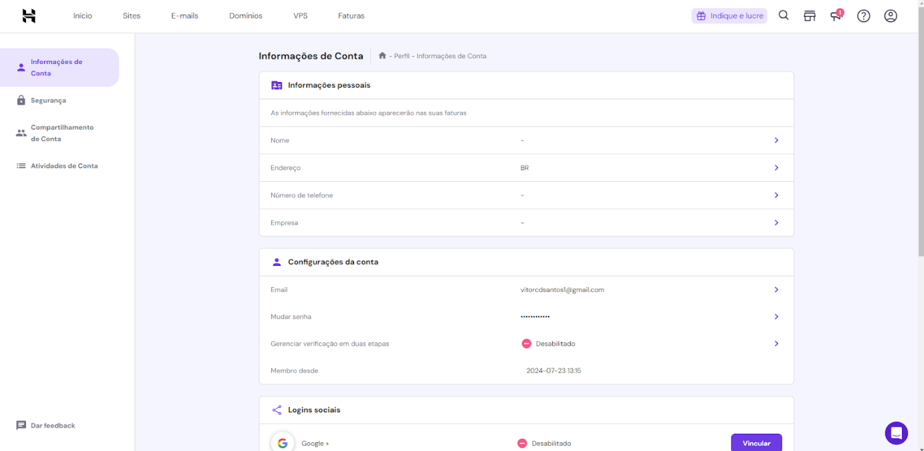

2- Hospedagem e domínio criados

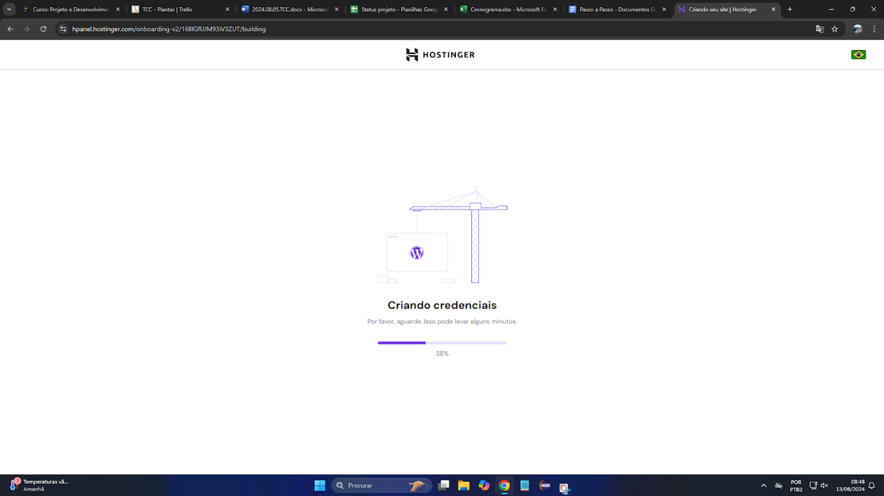

3- Wordpress instalado no painel da Hostinger e, logo após, entrada no site (admin Wordpress) e instalação do Elementor (plugin principal do site)

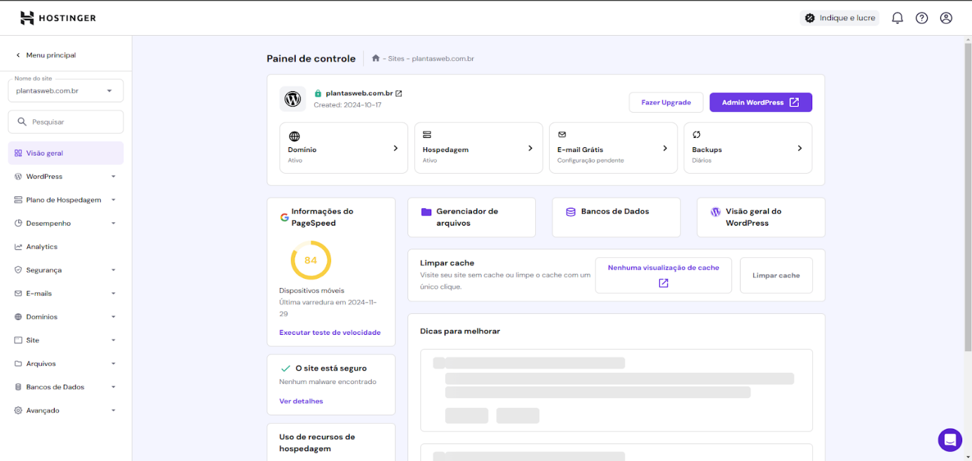

4- Fontes e cores globais do site criadas

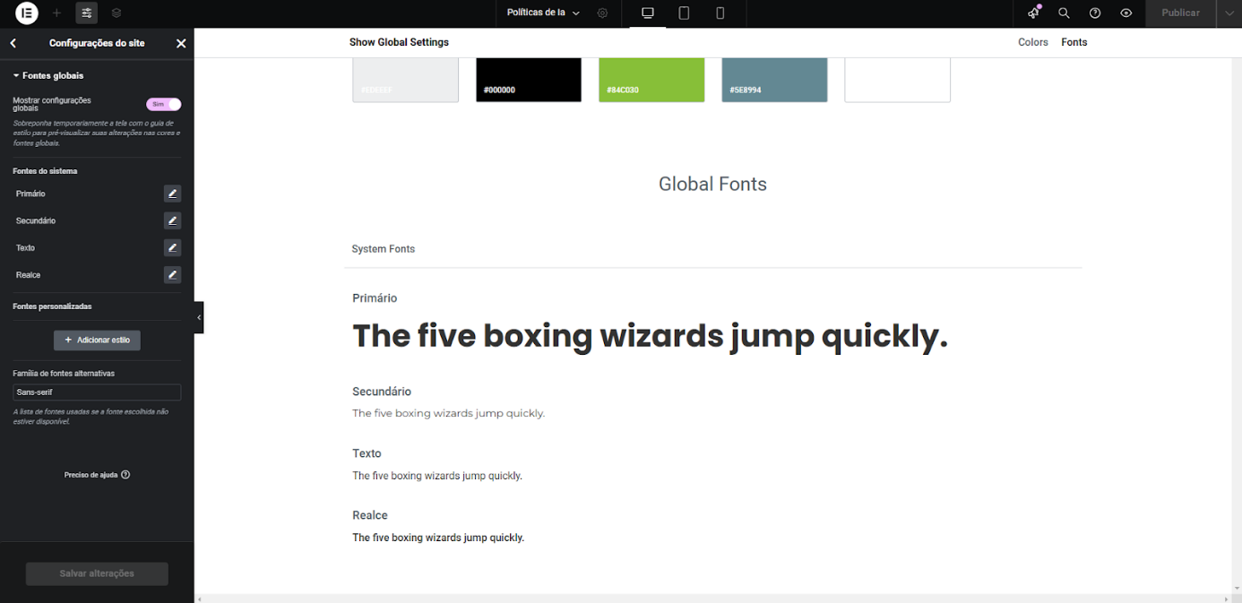

5- Logotipo do site criada com a ferramenta Canva

LO 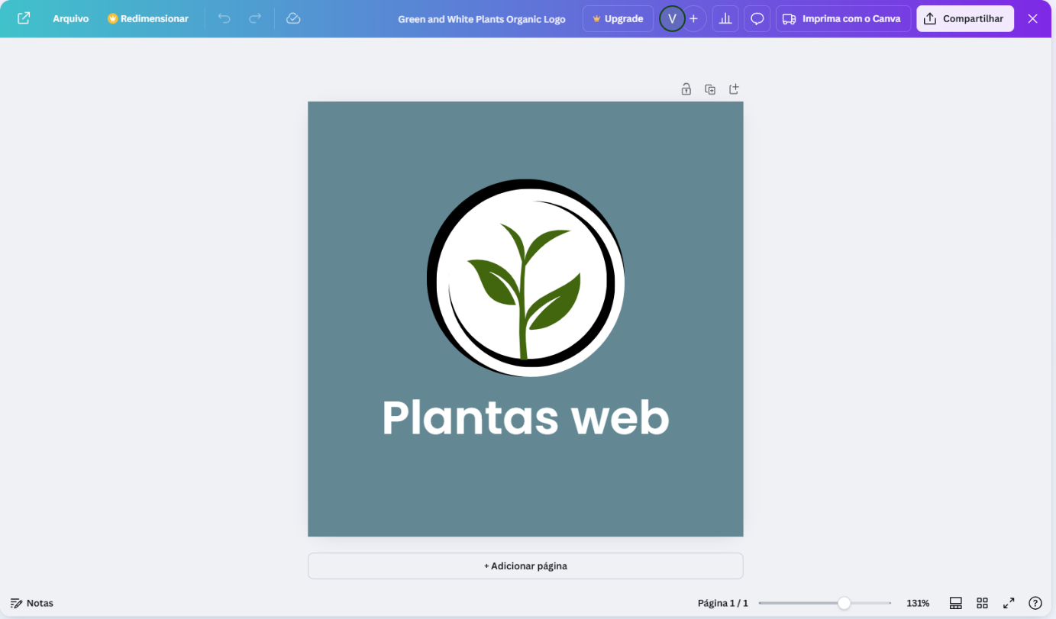

6- Cabeçalho e rodapé criados com plugin ElementsKit; mecanismo de busca criado com Ajax Search Lite

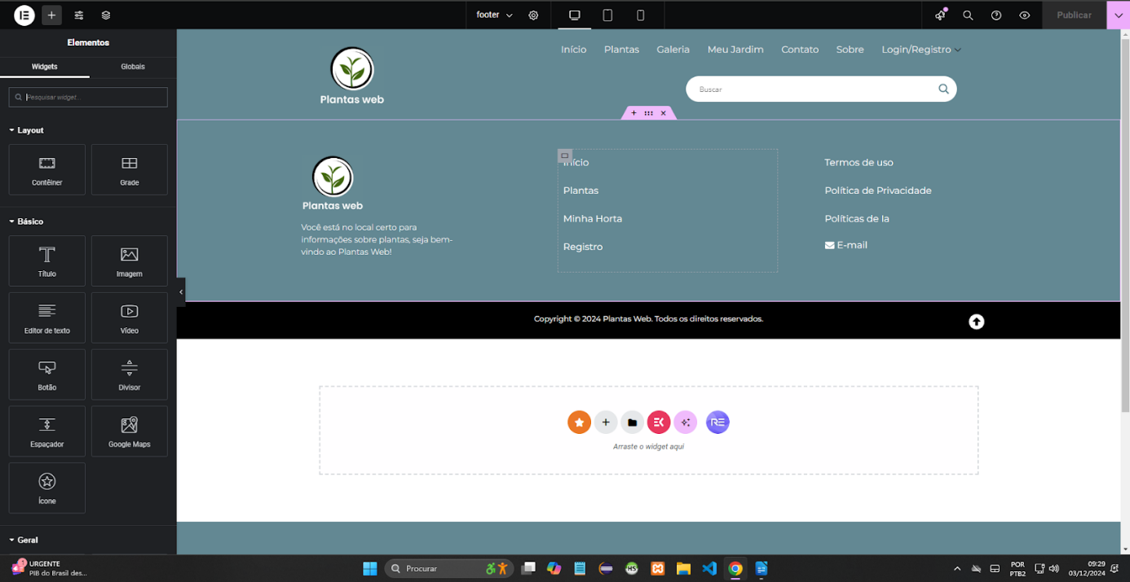

7- Página de Início criada com elementos originais do Elementor + ElementsKit

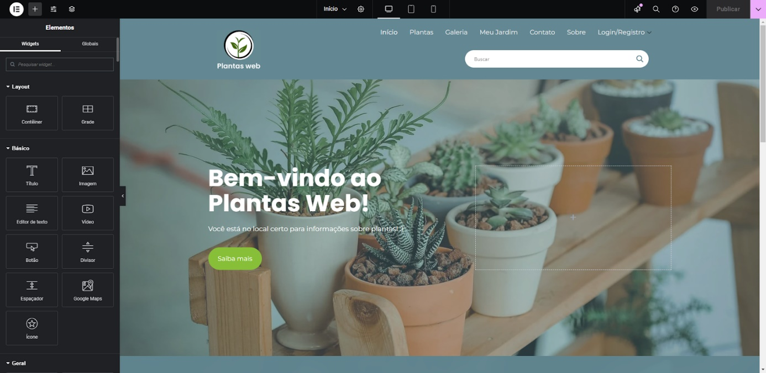

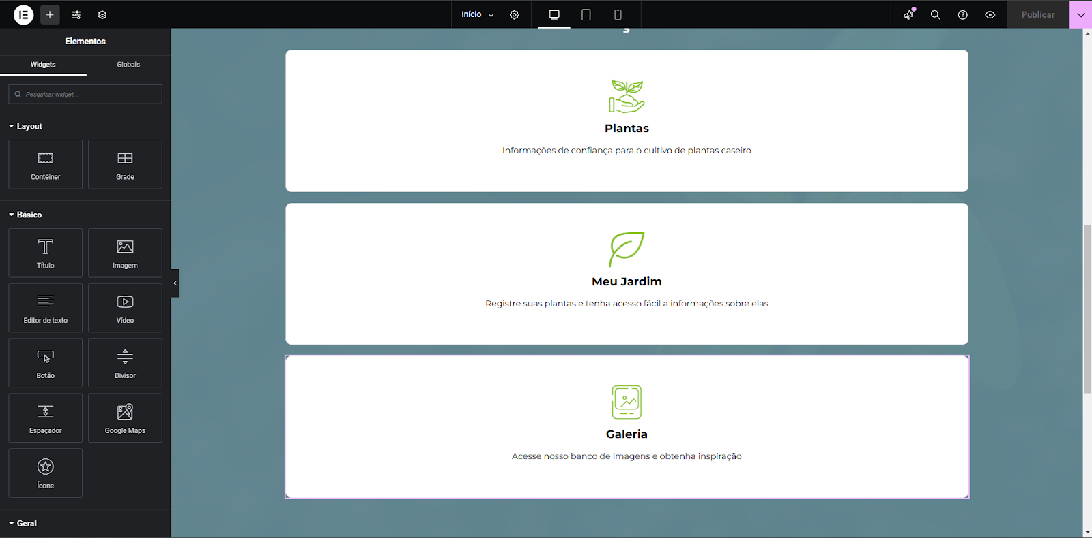

8- Termos de Uso, Política de Privacidade e Política de IAs criadas

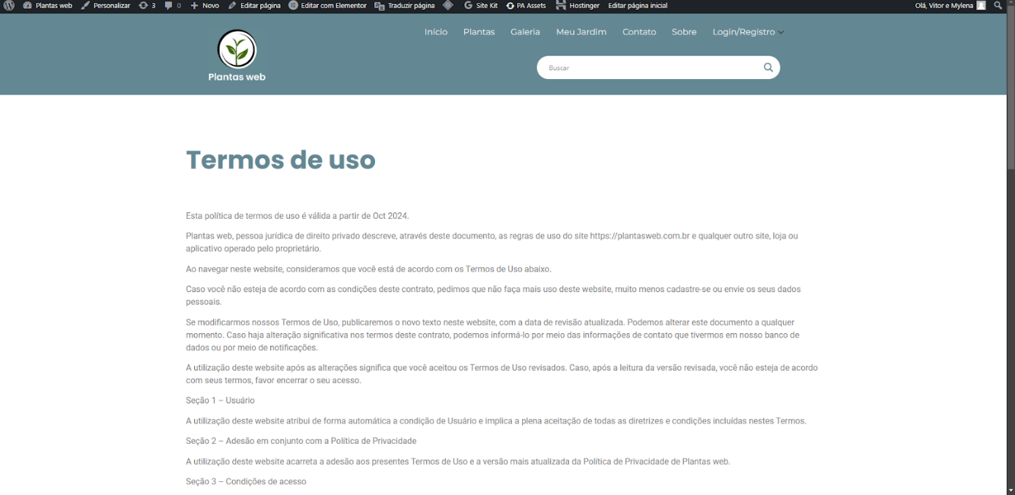

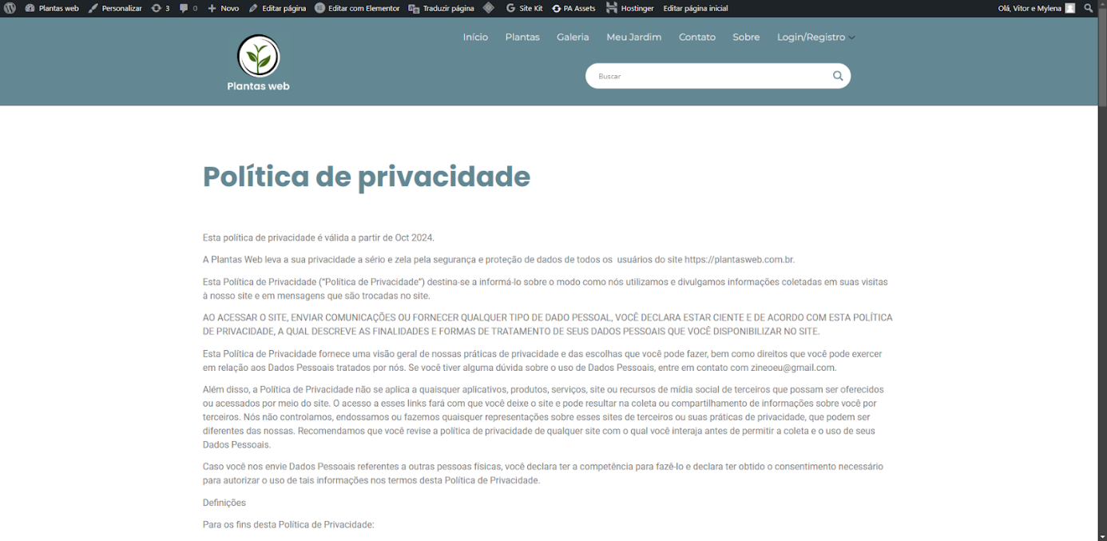

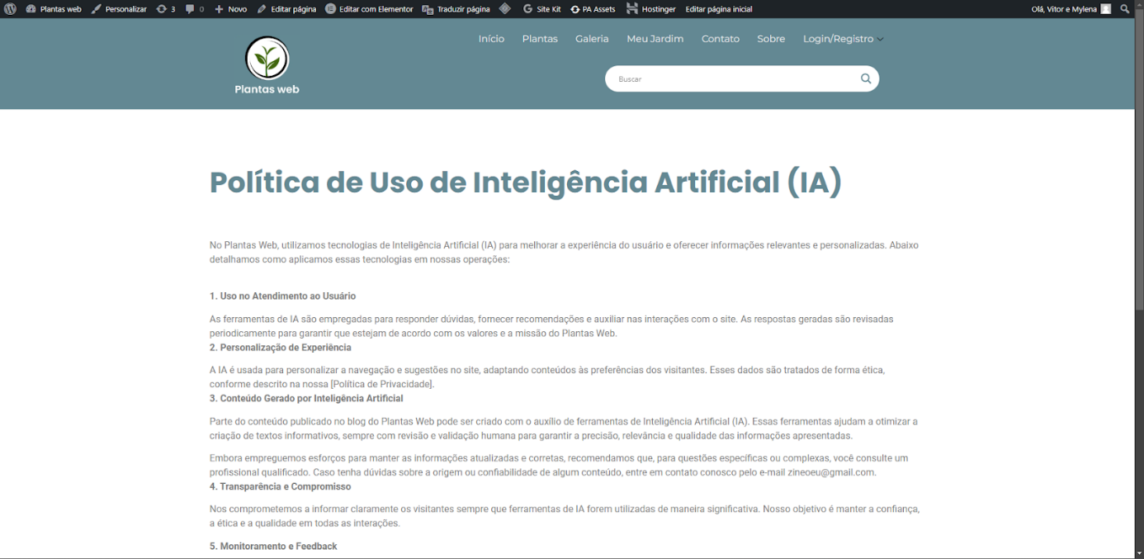

9- Registro, Login, editar perfil e recuperar senha criados com plugin Profile Builder 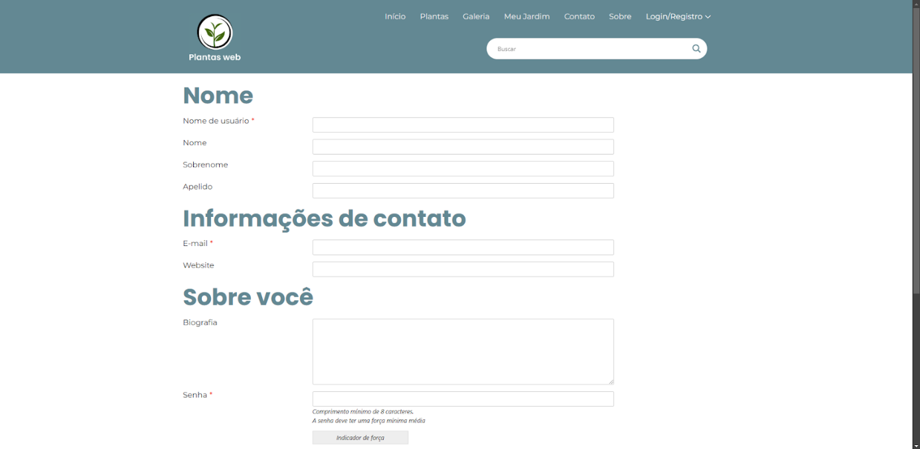

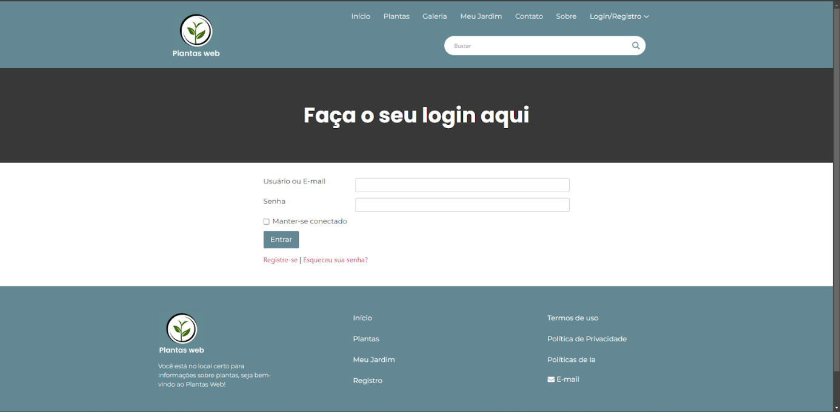

10- Página “Sobre” criada

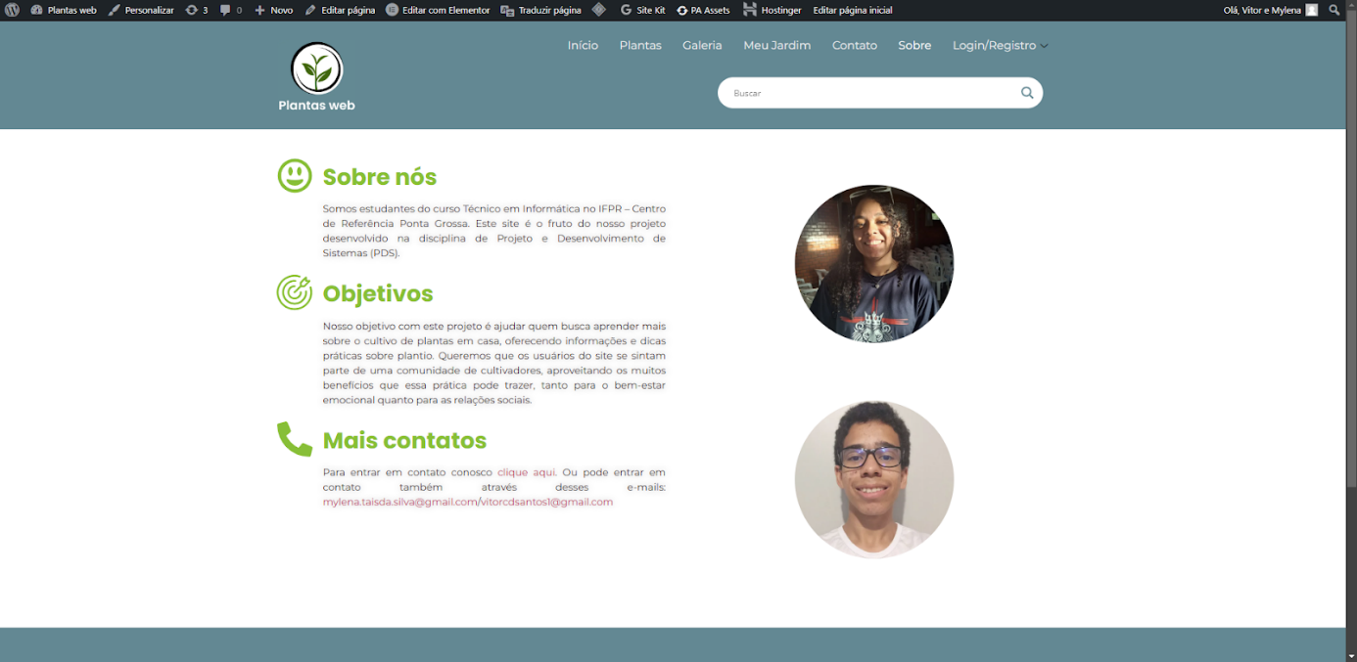

11- Página de contato criada com plugin MetForm

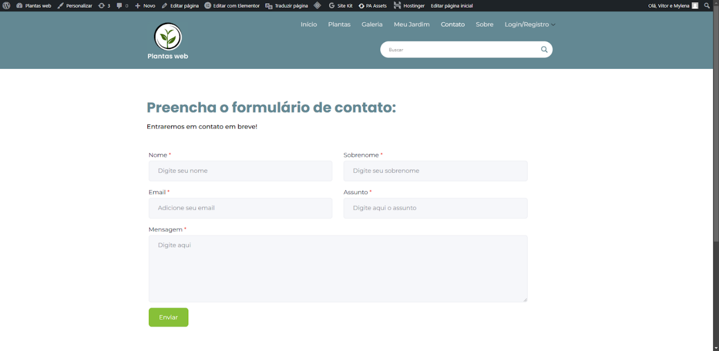

12- Página “Meu Jardim” criada com plugin My Favorites

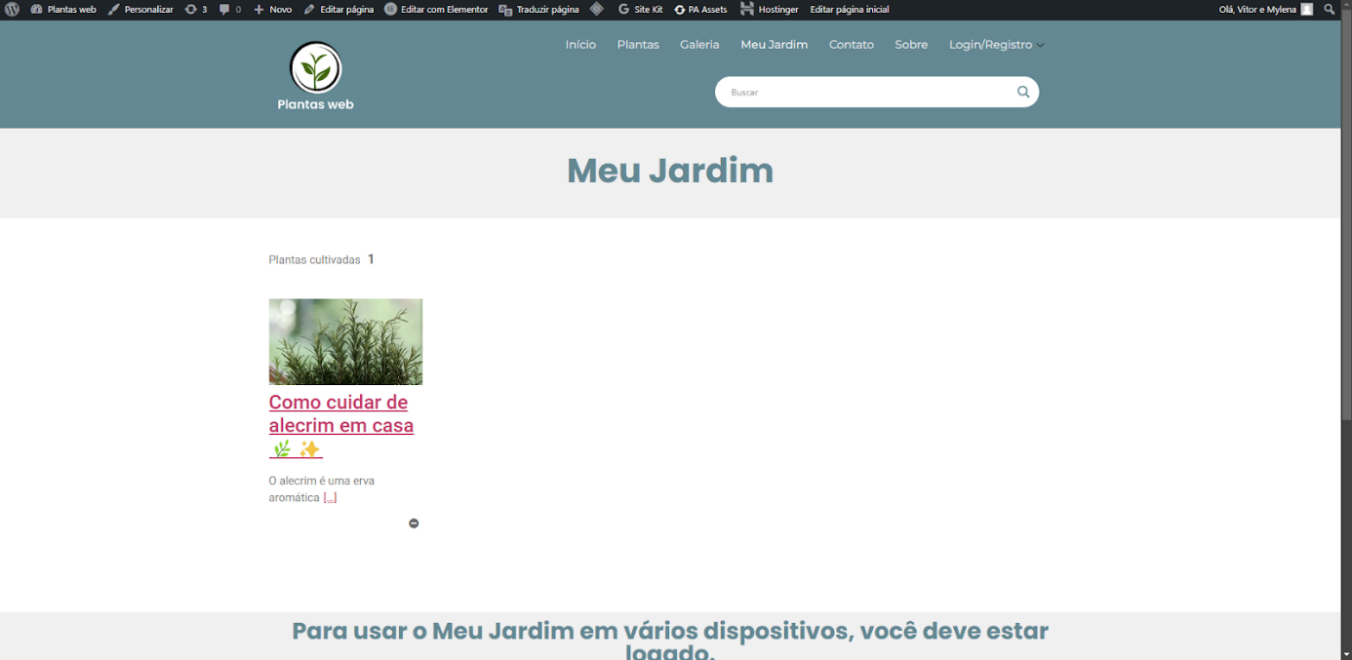

13 - Imagens adicionadas na biblioteca de mídia; galeria criada com Elementor + plugin Premium Addons for Elementor

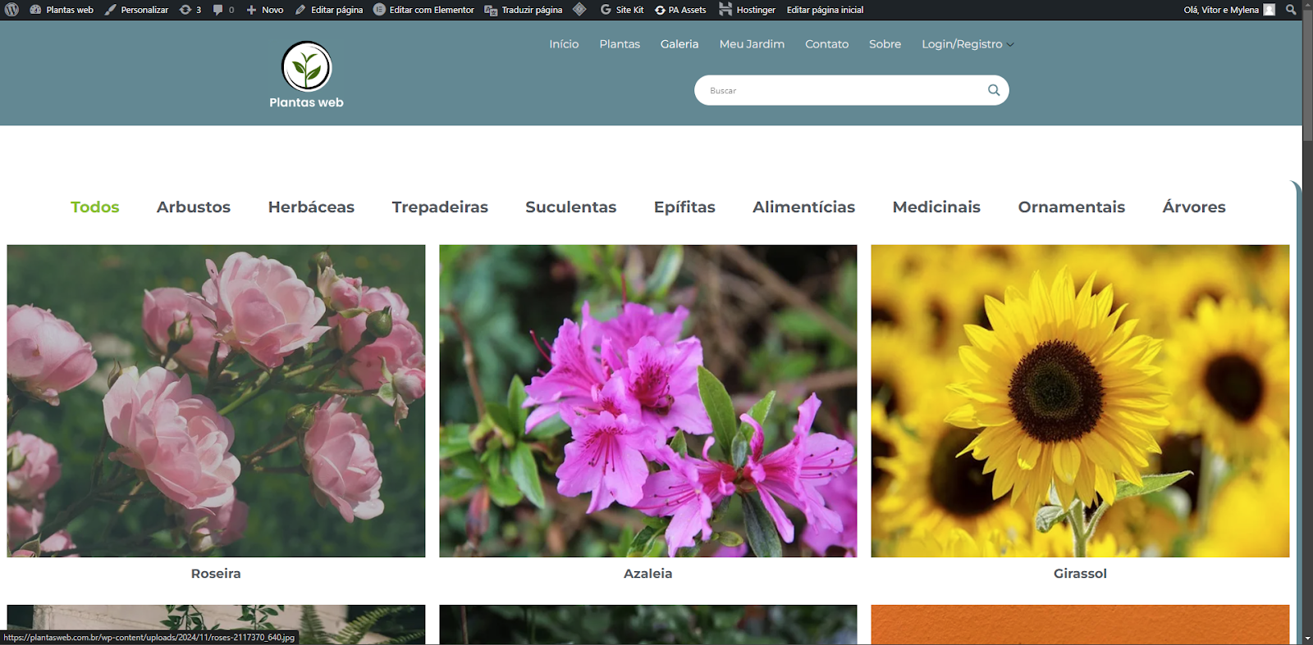

14- Categorias e posts criados

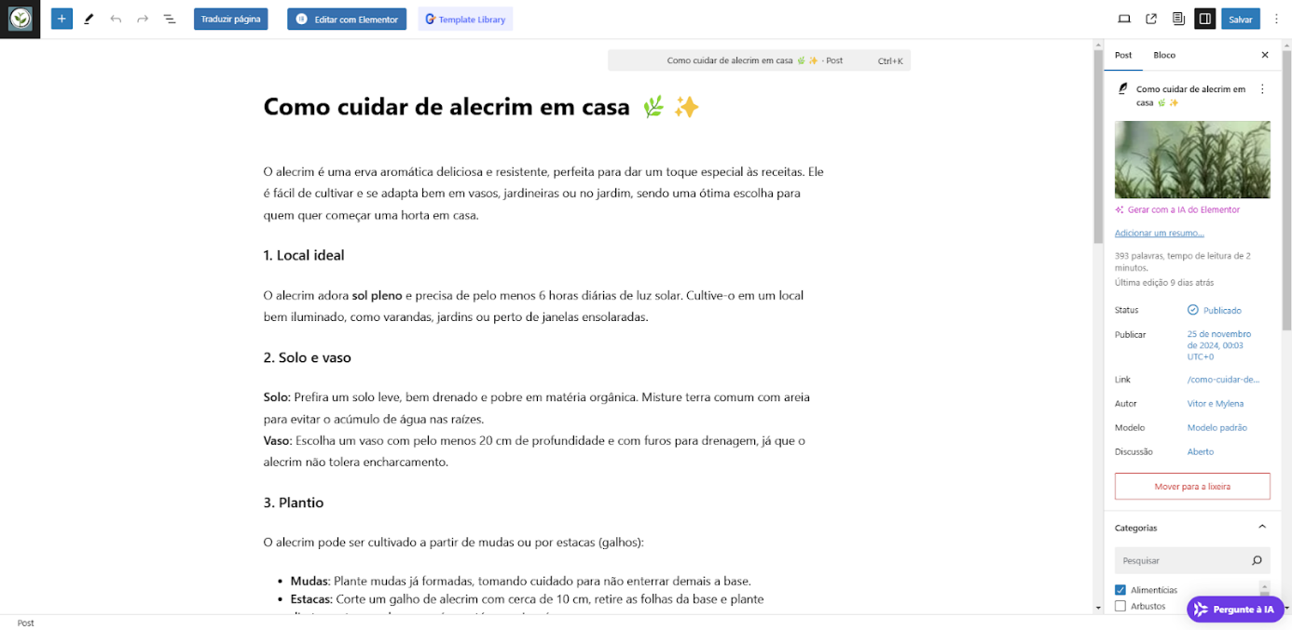

15- Plantas (blog) criado com Elementor + plugin Royal Elementor Addons

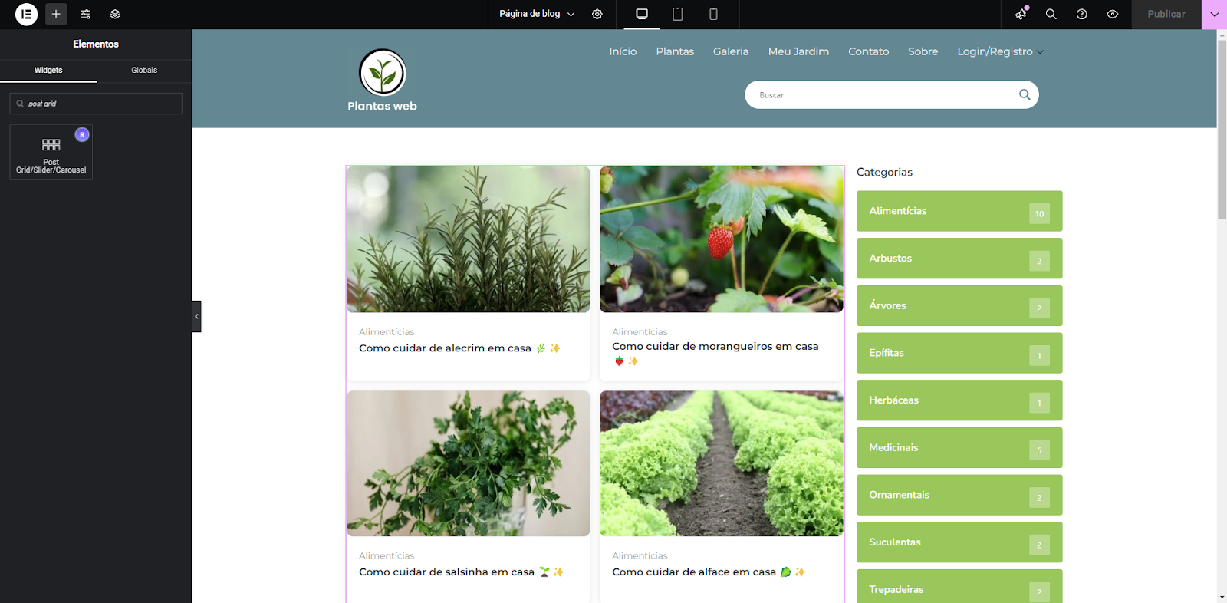

16- Página individual de post (modelo de post) criada com Elementor + Royal Elementor Addons

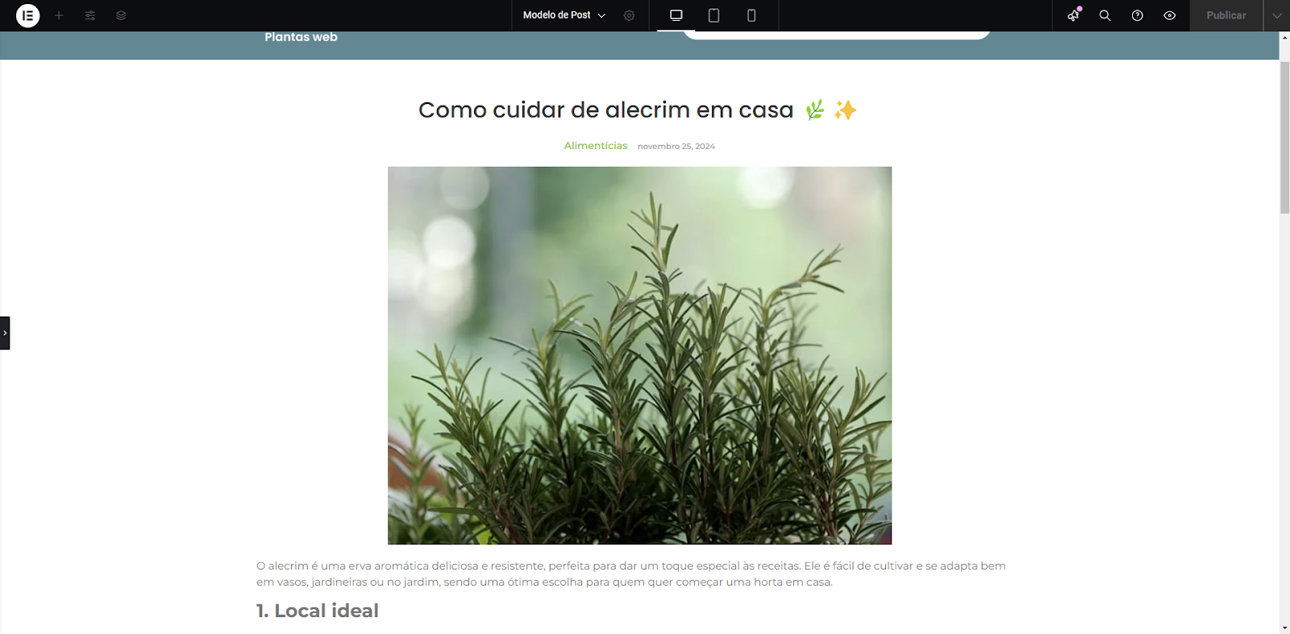

17- Plugin Dynamic Visibility for Elementor instalado para auxiliar na responsividade (esconder elementos em determinados dispositivos)

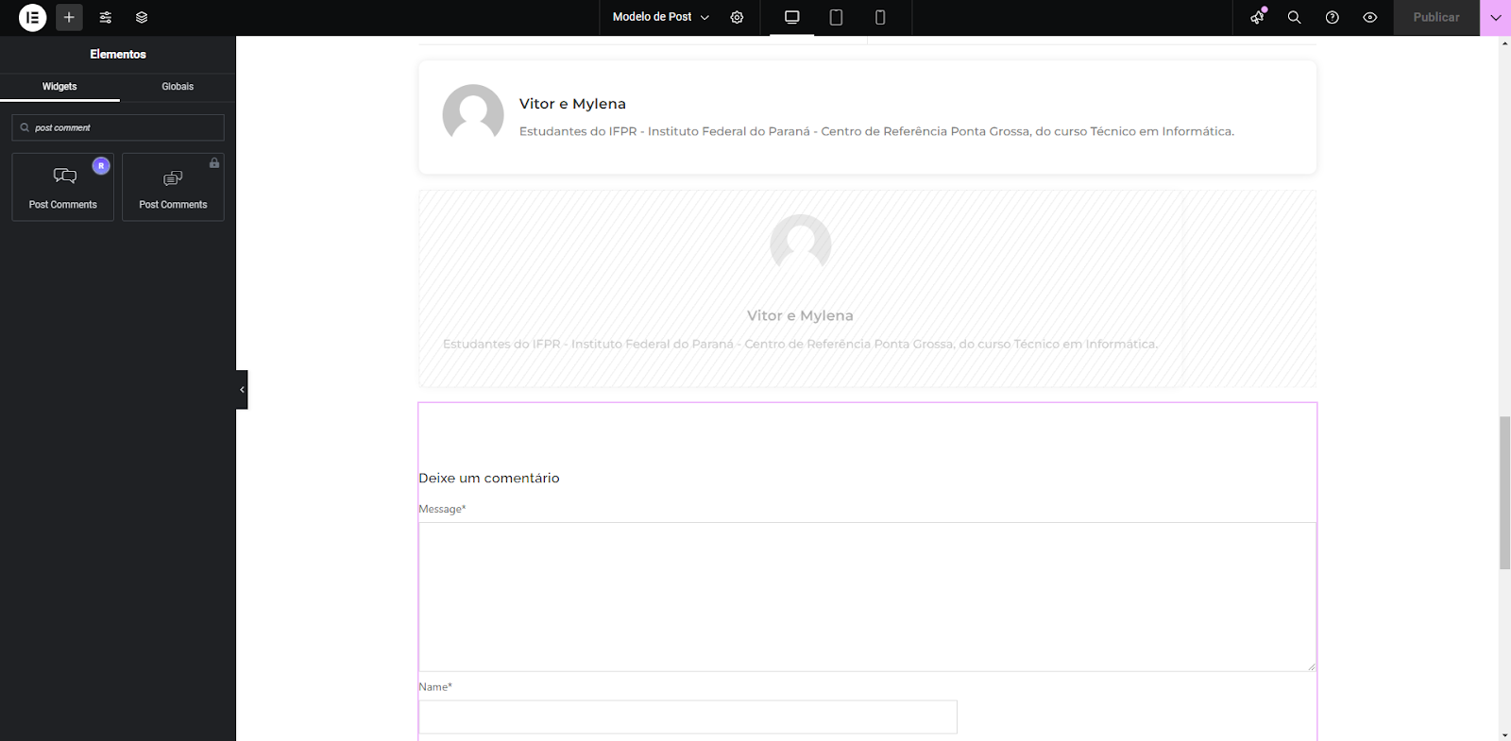

18- Plugin LiteSpeed Cache instalado no painel da Hostinger para otimização do site

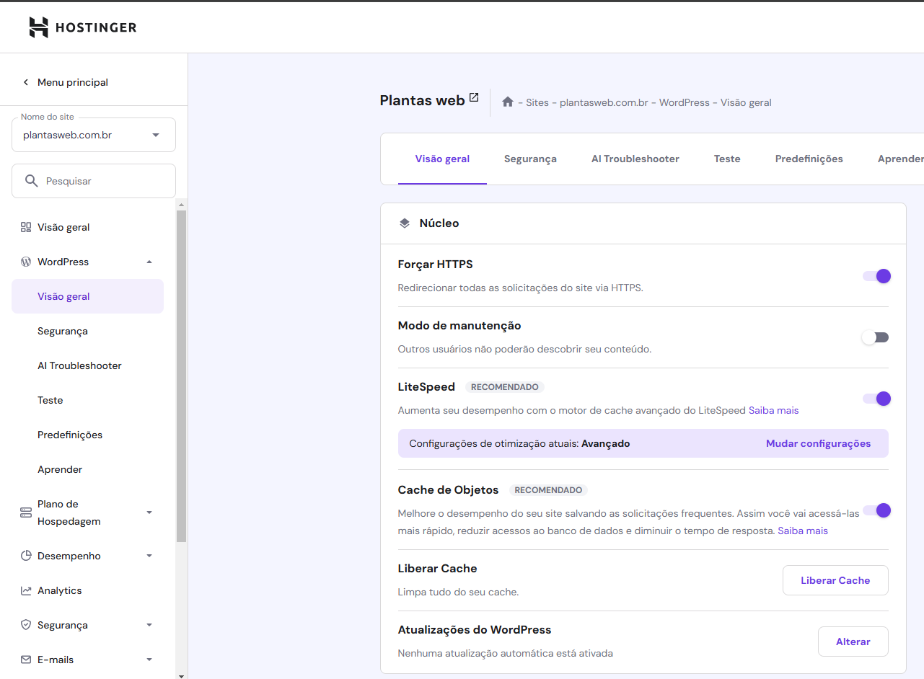

19- Google Site Kit instalado no painel da Hostinger para ligar o site aos serviços da Google

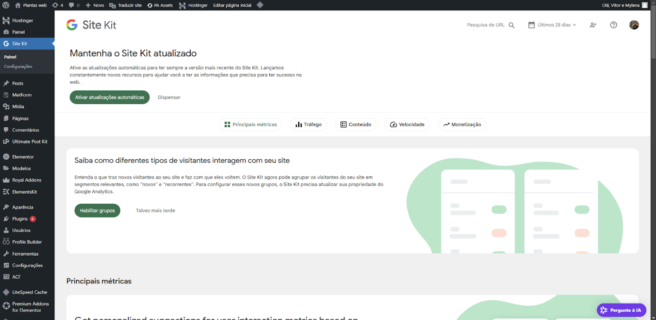

20 - Plugin TranslatePress instalado para traduzir determinadas partes do site que não são editáveis

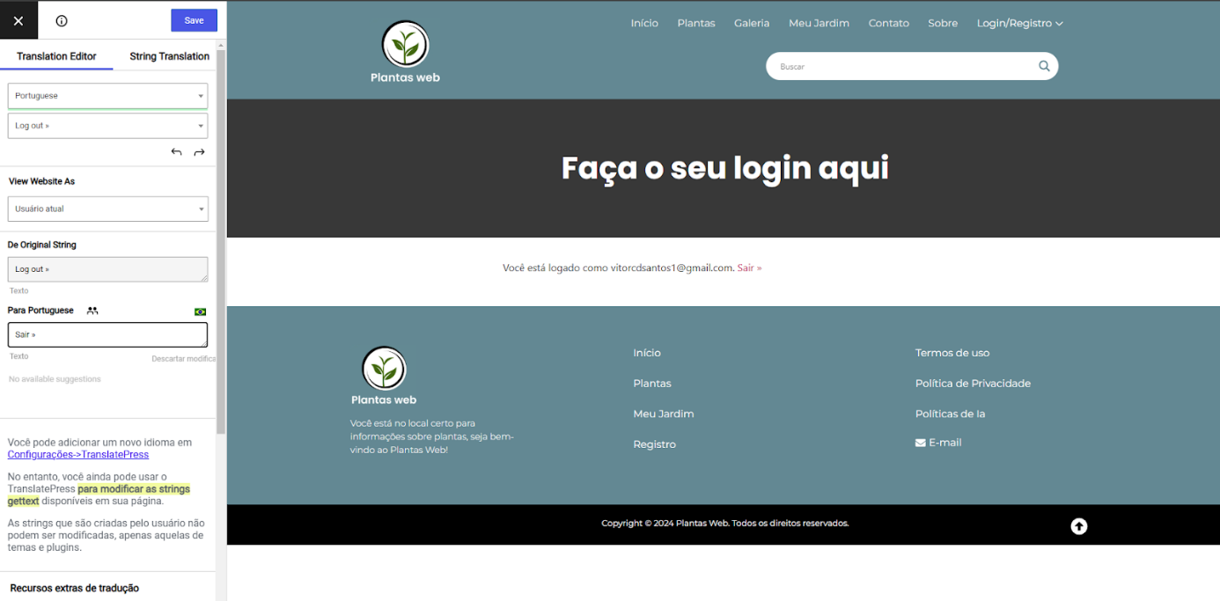

1. Conclusão

Este capítulo busca concentrar os principais resultados, obstáculos enfrentados e possíveis destinos futuros para o projeto.

O desenvolvimento de um site online de informações e conhecimento sobre um determinado assunto tende a promover um grande desenvolvimento pessoal dos usuários. Este projeto não apenas visa fornecer informações às pessoas, mas também incentivá-las a iniciar ou continuar uma prática que pode contribuir para suas vidas e saúde.

A pertinência da escolha do tema está diretamente relacionada ao aumento das atividades realizadas em casa ou à falta delas, especialmente em um contexto em que a pandemia de COVID-19 obrigou as pessoas a permanecerem em casa. O potencial de oferecer ajuda e suporte nessa prática (cultivo de plantas) torna-se ainda mais relevante no contexto de iniciar um novo hobby ou forma de lazer.

Ao retornarmos aos objetivos estabelecidos inicialmente, o principal objetivo deste projeto foi desenvolver um site funcional e eficaz para o auxílio ao cuidado de plantas. Destacamos a satisfação em ver nosso projeto ganhar vida e contribuir para a melhoria da qualidade de vida das pessoas.

## Dificuldade e Limitações

Durante o desenvolvimento do site de auxílio ao cuidado de plantas, algumas dificuldades e limitações foram identificadas. Uma das principais dificuldades foi a gestão do tempo. Conciliar as etapas do desenvolvimento do projeto com outras responsabilidades acadêmicas e pessoais exigiu um planejamento rigoroso, utilizando planilhas e uma ferramenta de cronograma (Trello). Além disso, a pesquisa sobre cultivo de plantas revelou uma grande diversidade de informações, o que demandou uma análise detalhada para garantir que o conteúdo fosse relevante e confiável para os usuários.

Do ponto de vista técnico, a implementação de funcionalidades específicas, como a página para marcar posts informativos sobre plantas como favoritos, foi a parte mais desafiadora do site, pois representou um desafio novo. Contudo, com dedicação e o apoio de nosso orientador, conseguimos alcançar o resultado desejado. Apesar dessas dificuldades e limitações, o projeto foi concluído com sucesso, e as experiências adquiridas ao longo do processo trouxeram aprendizados valiosos, contribuindo para o amadurecimento acadêmico e profissional.

.

## Trabalhos Futuros

Olhando para o futuro, há diversas oportunidades para expandir e aprimorar o website de auxílio ao cuidado de plantas desenvolvido. Entre os possíveis trabalhos futuros, está a disponibilização de um aplicativo móvel, que, além de incluir todas as funcionalidades do website, poderá enviar notificações ao usuário para lembrá-lo de cuidar da planta no horário correto, evitando que se esqueça dessa tarefa.

Além disso, considera-se a integração de tecnologias emergentes, como a inteligência artificial, que, por meio de processamento de imagens, permitiria aos usuários enviar fotos de suas plantas para que o sistema identificasse possíveis problemas, como pragas, doenças ou deficiências nutricionais, oferecendo soluções rápidas e práticas.

Referências

RIBEIRO, Beatriz. **Veja verde: Website como ferramentas em saídas de campo de botânica nas praças do município de Ponta Grossa, PR.** Dissertação (Mestrado) - Universidade Tecnológica Federal do Paraná (UTFPR), Ponta Grossa, 2023. Acesso em: 23/04/2024.

COSTA, Carol. Minhas Plantas. Disponível em: <https://minhasplantas.com.br/>. Acesso em: 23/04/2024.

Casa e Jardim. Disponível em: <https://revistacasaejardim.globo.com/Casa-e-Jardim/Bem-Estar/Comportamento/noticia/2022/03/mais-de-65-dos-brasileiros-desejam-ter-plantas-e-painel-solar-em-casa.html>. Acesso em: 30/04/2024.

Medium. Disponível em: <https://brasil.uxdesign.cc/ensinamentos-de-don-norman-sobre-experi%C3%AAncia-do-usu%C3%A1rio-20f39efe944e>. Acesso em :19/05/2024.

Nordic Green. Disponível em: <https://nordicgreen.com.br/>. Acesso em: 23/04/2024.

MEDEIROS, Pedro. **Sistema de irrigação automatizado para plantas caseiras.** Trabalho de conclusão de curso – Universidade Federal de Ouro Preto. João Monlevade, 2018. Acesso em: 30/04/2024.

Pensador. Disponível em: <https://www.pensador.com/frase/MTcxMDU0OQ/>. Acesso em: 18/05/2024.

Lucidchart. Disponível em:< https://www.lucidchart.com/pages/pt/diagrama-de-caso-de-uso-uml>. Acesso em: 01/10/2024.

Miro. Disponível em: <https://miro.com/pt/modelos/diagrama-atividades-uml/>. Acesso em: 01/10/2024.

RODRIGUES, Edjane Gomes. **Emergência e desenvolvimento de mudas de melancia sob diferentes substratos.** Trabalho de conclusão de curso – Instituto Federal de Educação, Ciência e Tecnologia do Sertão Pernambucano Campus Petrolina Zona Rural. Acesso em: 01/10/2024.